省商务厅工作人员因私事出国（境）审批表
姓 名 |  | 性别 |  | 出生年月 |  | 籍 贯
文 化  程 度 |  | 入党  年月 |  | 参加工  作年月 |  | 联 系  电 话
工作单位 |  |  |  |  |  | 职 务
申请出国（境）的事由、目的地及假期 | 事 由：  目的地：  假 期：
本
人
简
历
家庭主要成员的姓名、政治面貌，工作单位及职务

国（境）外  邀请人（单位）的基本情况及与本人关系 | 国（境）外邀请人：  与本人关系： 。
申请人所  在单位党  组织意见 | （盖 章）  负责人（签名） 20 年 月 日
厅人事处  意 见 | 拟同意 同志办理因私事出国（境）手续和本次因私事  赴 ,时间 天，费用自理。不得参加任何形式公务活动。请在回国（境）后10天内将所持因私证照交厅人事处统一保管，严禁个人私自存留。  （盖 章）  年 月 日
厅领导  审批意见 | 负责人（签名）  年 月 日
备 注
注：1.本表适用于正处级（含）以下人员申请因私出国（境）审批；
2.因私出国（境）备案人员中厅机关处长（主任）、事务办主任（处级）因私出国（境），由厅长审批；
3.因私出国（境）备案人员中厅机关副处长（副主任）、正副处级干部，厅直事业单位党政一把手、事务办主任（处级）以外的其他人员，以及按文件要求备案的机要、财务等特殊岗位科级干部因私出国（境）审批，由分管人事工作的厅领导审批；
4.本表一式叁份，报公安出入境管理部门一份，审批机关存档一份，申请人所在单位组织人事部门存档一份。本表用A4纸正反两面打印。

省商务厅备案干部因私事出国（境）申报审查表
填表时间： 年 月 日
姓 名 |  |  |  | 性别 |  | 政治  面貌 |  |  |  |  | 出生年月
所在单位 |  |  |  |  |  | 职务职称
目的地国（境） |  |  |  |  |  | 日期天数 |  |  |  |  | 事 由
个人  说明  及出  国境  事由 | 签名：  年 月 日
所在单位党组织负责人意见 | 签名：  年 月 日 |  |  |  |  |  | 机关党委意见或机关纪委  意见 |  |  | 签名：  年 月 日
厅人事处意见 | 签字： （盖章）  年 月 日
厅领导意见 | 年 月 日

商务厅备案干部因私事出国境证件领取审批表
姓名 |  |  | 单位及  职务 |  |  |  |  | 证件类型及号码
个  人  申  请 | 申请人签名：  年 月 日
单位党委（总支）或处室党支部负责人意见 | 签名：  （盖章）  年 月 日
厅人事处意见 | 年 月 日
领取时间 |  | 登记人 |  |  |  | 收回时间 |  |  | 登记人
注意事项：1.签证前2天发放证件，签证后立即收回；2.出国（境）前3天发放证件，回国后五天内交回

因私事出国（境）申请报告

各位领导：
本人名叫xxx,系湖南省xx（单位）原xx（职务），于xx年x月x日退休，身份证号码：xxxxxxxxxxxxxxx,联系号码：xxxxxxxxxxx。现拟于今年x月x日至x月x日赴xx旅游x天，费用自理。本人无任何疾病（有XXX病史，是否影响出国（境）活动？），身体健康，可以出国（境）。本人承诺，在国（境）外期间将严格遵守党员领导干部的相关规定，不参加任何形式公务活动，不做有损国格、人格和党员标准的事。归国(境)后按规定时间将所持因私证照交回组织人事部门统一保管。特此报告，请予批准！

申请人：xxx
Xxxx年x月x日
干部因私出国（境）承诺书

省商务厅党组：
根据中央、省委有关领导干部因私出国（境）政策规定和进一步从严管理监督领导干部因私出国（境）工作的有关要求，现本人就本次申请因私出国（境）事项作出如下承诺：
1、本人本次提供的所有证件、材料及材料内容均属真实，没有虚假或故意隐瞒的情形。
2、本人本次如获审批通过，一定按期回国，不更改出国时间，不更改出国（境）目的地。在国（境）外期间将严格遵守党员领导干部的相关规定，不参加任何形式公务活动，不做有损国格、人格和党员标准的事。严格遵守外事纪律，保守党和国家秘密，维护国家荣誉和利益。
3、归国后按规定时间将所持因私证照交回组织人事部门统一保管。

承诺人：
日期： 年 月 日

（本承诺书一式三份，一份本人留存，一份单位组织人事部门留存，一份随相关材料交省委组织部干部监督处）
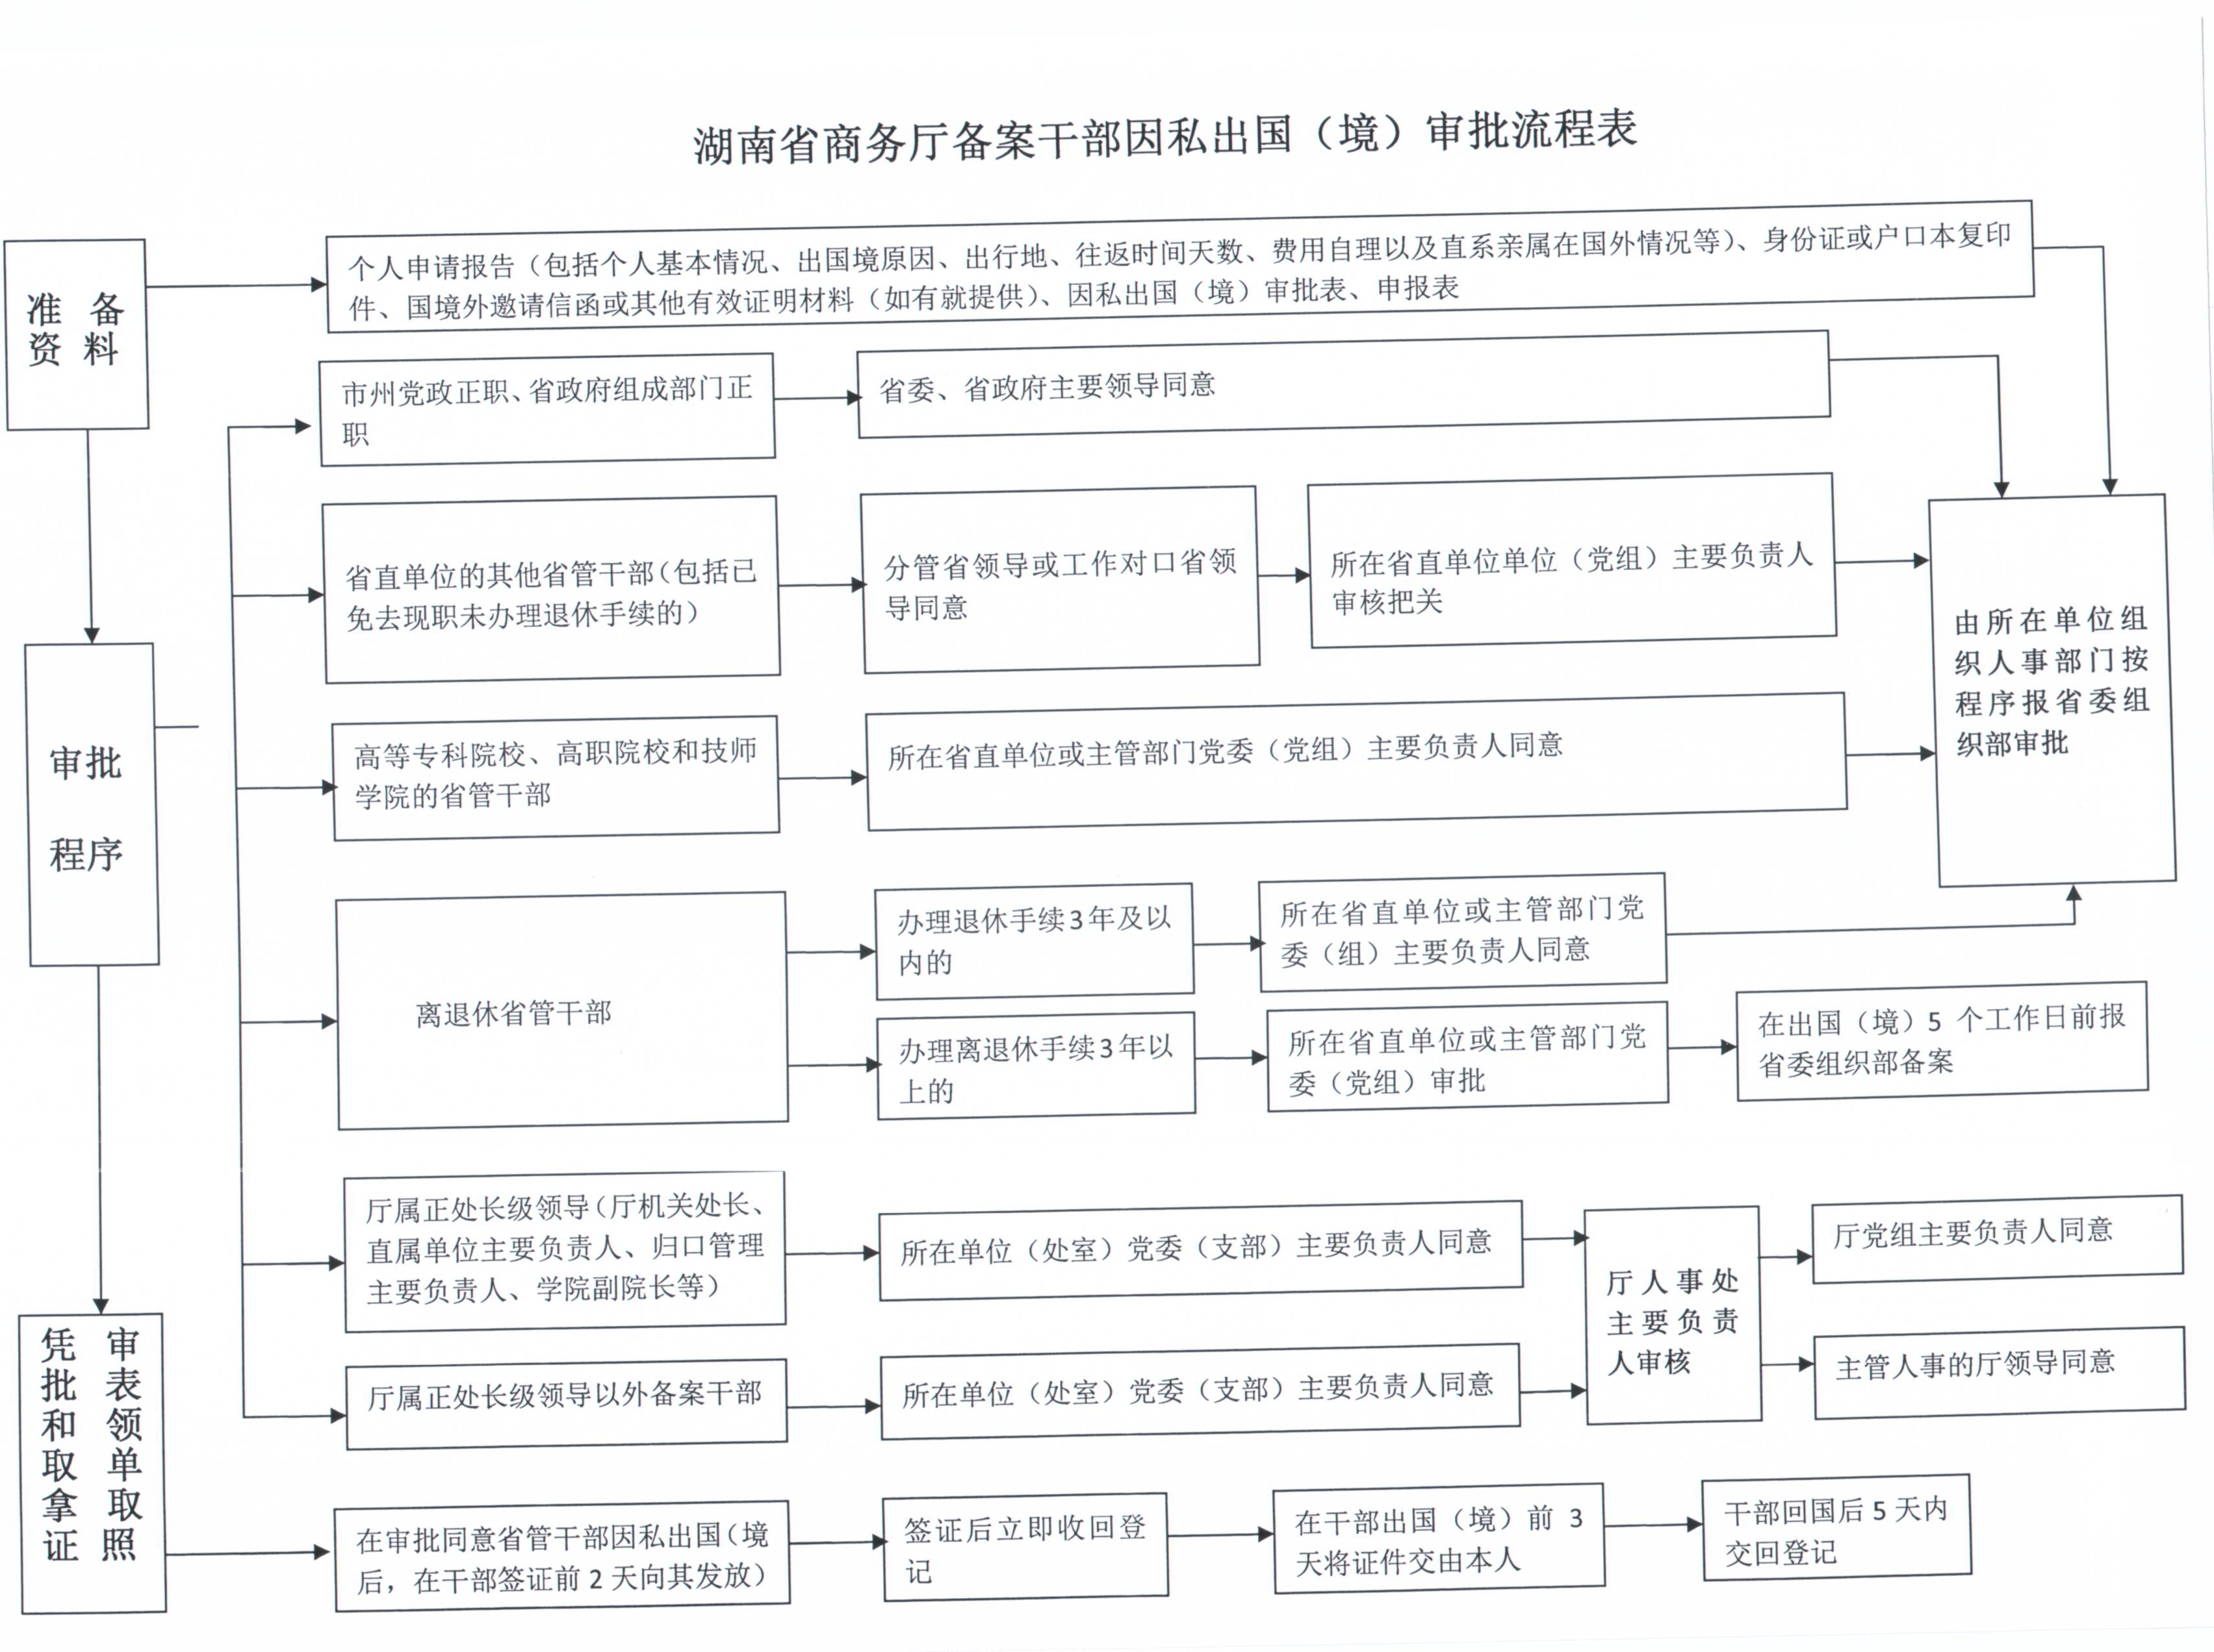
申请因私出国（境）注意事项
(厅以下干部)
一、提供材料清单
1.个人申请报告 (一份)
2.个人承诺书 （一份）
3.省商务厅工作人员因私事出国（境）审批表 （一式三份）
4.省商务厅备案干部因私事出国（境）申报审查表 （一份）
5.商务厅备案干部因私事出国境证件领取审批表 (一份)
6.身份证或户口本复印件 （一份）
7.国（境）外邀请信函或其他效证明材料 (一份)
一是个人申请报告。要写明出国（境）人员基本情况、出国（境）原因、出行国家或地区、往返时间（包括出境时间，回国时间，出行总计天数）、费用自理等情况。
二是因私出国（境）人员申报审查表。必须有所在单位党组织（党支部）、驻纪检组或机关纪检监察（监事）部门、厅人事部门、厅领导等签批意见并签名。
三是国家工作人员因私出国（境）审批表（一式二份）。
四是因私出国（境）证件领取单。
五是身份证或户口本复印件。
二、签批审核程序
因私出国（境）人员申报审查表，首先要由单位党组织主要负责人签署意见并盖章，再听取纪检监察部门意见（省委派驻纪检组、单位纪委、机关纪委）并签署意见并盖章。单位党委（党组）负责人必须在个人申请报告或审批表上签署意见并加盖党委(党组)公章。
三、报送时间要求
各单位呈报人事部门审批时间应该预留5个工作日。
四、申请办理证照、证照领取和收回的时间要求
1.办理签证，可提前2天向本人发放证照，签证办理后要立即向组织归还证照,并登记在册。
2．因私出国（境），可提前3天向本人发放证照，回国（境）5天内必须向组织归还证照,并登记在册。
其他有关事项按照湘组[2012]154号、湘组[2017]36号要求执行。

